KAJIAN TENTANG METODE MENGAJAR ANAK SEKOLAH MINGGU
USIA 6-8 TAHUN DI GEREJA TORAJA JEMAAT BABAKANAAN
KLASIS MENGKENDEK UTARA TIMUR
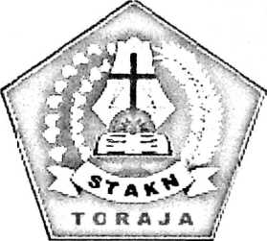
P B R P U S T A K A A N
SEKOLA# AcM’'A
KRISVE3 ? i
: /— /d -

J „'Z
Dibeii/ c
Hadiah da " ¹
Tonmadari:
Harga :
SKRIPSI
Diajukan Kepada Sekolah Tinggi Agama Kristen (STAKN) Toraja
untuk Memenuhi Salah Satu Syarat Guna Memperoleh Gelar
Sarjana Pendidikan Kristen (S. Pd.K)
OLEH
JUNITA MAKKO
20113200
Jurusan Pendidikan Agama Kristen
SEKOLAH TINGGI AGAMA KRISTEN NEGERI (STAKN) TORAJA
2015

Judul Skripsi | : Kajian tentang Metode Mengajar Anak Sekolah Minggu  Usia 6-8 Tahun di Gereja Toraja Jemaat Babakanaan  Klasis Mengkendek Utara Timur
Dipersiapkan oleh | : JunitaMakko
NIRM | : 20113200
Jurusan | : Pendidikan Agama Kristen

Setelah diperiksa ulang dengan teliti, maka Skripsi ini memenuhi
persyaratan untuk dipertahankan di depan Dewan Penguji Skripsi tahun 2015,
Jurusan Pendidikan Agama Kristen, Sekolah Tinggi Agama Kristen Negeri
(STAKN) Toraja.
Mengkendek, 19 Juni 2015
Pembimbing 1,

Mery Toban, S.Th,M.PdJC
NIDN.20-0105-7902
Pembimbing 2,

NIDN. 20-0605-8101
HALAMAN PENGESEHAN
Skripsi dengan judul: Kajian Tentang Metode Mengajar Anak Sekolah Minggu
Usia 6-8 Tahun Gereja Toraja Jemaat Babakanaan Klasis
Mengkendek Utara Timur
Sebagai salah satu persyaratan guna memperoleh gelar saijana Pendidikan
Agama Kristen pada Sekolah Tinggi Agama Kristen Negeri Toraja
Disiapkan oleh : Junita Makko
Dosen pembimbing : Meri Toban, S.Th., M.Pd.K
Roby Marrung, S.Th
Mengkendek, Agustus 2015
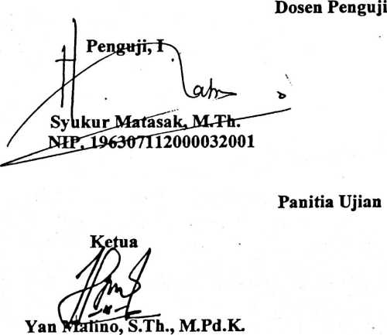
NIP. 197711222009011007
Penguji, H

Oktoviandy, M.SL
NIP.19821022015031004
Sekretaris

Novifa Toding^VLPd.
NIP.198611272009012005
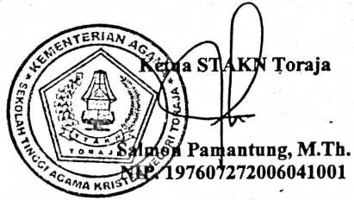
iii

ABSTRAK
Junita Makko (20113200), Jurusan Pendidikan Agama Kristen (PAK). Menyusun
skripsi dengan judul: “Kajian tentang Metode Mengajar Kepada Anak Sekolah
Minggu Usia 6-8 Tahun Di Gereja Toraja Jemaat Babakanaan Klasis Mengkendek
Utara Timur”.
Pemilihan topik ini, dilatarbelakangi oleh pengalaman penulis dalam
mengajarkan isi Alkitab kepada anak kelas kecil usia 6-8 tahun Gereja Toraja Jemaat
Babakanaan dan ketika melihat penerapan metode yang dilakukan oleh guru-guru
Sekolah Minggu. Beberapa dari guru Sekolah Minggu tidak mau mengajarkan firman
Tuhan kepada anak di usia ini, karena beranggapan bahwa mengajar anak di usia ini
sulit. Pemahaman tentang metode mengajar dapat menolong guru dalam menjawab
kesulitan tersebut. Dengan demikian penulis tertarik untuk mengetahui dan mengkaji
metode-metode yang dapat dipakai dalam mengajarkan anak Sekolah Minggu usia 6-
8 tahun di Gereja Toraja Jemaat Babakanaan. Dalam penulisan dan penelitian ini
akan dibahas adalah metode mengajar, mengajarkan isi Alkitab kepada anak dan
perkembangan anak usia 6-8 tahun.
Masalah yang akan dibahas dalam penulisan ini adalah bagaimana metode
mengajarkan isi Alkitab kepada anak usia 6-8 tahun di Gereja Toraja Jemaat
Babakanaan Klasis Mengkendek Utara Timur dan bagaimana upaya peningkatan
metode mengajarkan isi Alkitab kepada anak usia 6-8 tahun di Gereja Toraja Jemaat
Babakanaan Klasis Mengkendek Utara Timur. Untuk mendapatkan data sehubungan
dengan topik yang penulis bahas, maka penulis melaksanakan penelitian pustaka dan
penelitian lapangan dengan pendekatan metode kualitatif melalui cara observasi dan
wawancara. Sasaran penelitian adalah guru dan anak Sekolah Minggu. Setelah
melakukan penelitian penulis mendapatkan data bahwa metode mengajarkan isi
Alkitab yang digunakan di Gereja Toraja Jemaat Babakanaan adalah metode
bercerita, metode alat peraga, metode menghafalkan ayat Alkitab dan metode
permainan. Metode yang sering dipakai adalah metode bercerita, namun penggunaan
metode tersebut belum maksimal. Guru Sekolah Minggu tidak melakukan persiapan
bersama dan persiapan pribadi hanya seadanya. Peningkatan penggunaan metode
dapat diterapkan dengan adanya kesadaran guru melakukan persiapan pribadi dan
bersama serta guru Sekolah Minggu Jemaat Babakanaan menjalankan tugasnya
dengan sungguh-sungguh dalam melayani.
v

